### 3月17日动态

集体活动篇

**社会：《我叫轻轻》**

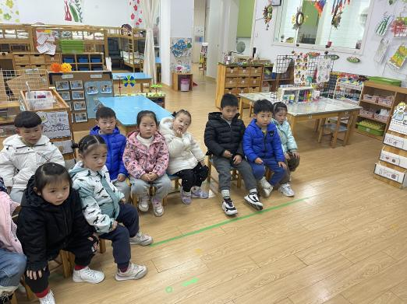在公共场合保持安静，轻轻走路，小声说话，是一种良好的个人行为习惯，也是文明礼貌的表现。本次活动通过分析视频、故事表演等方式，让幼儿在活动中懂得保持安静的重要性，并能够喜欢安静的环境。

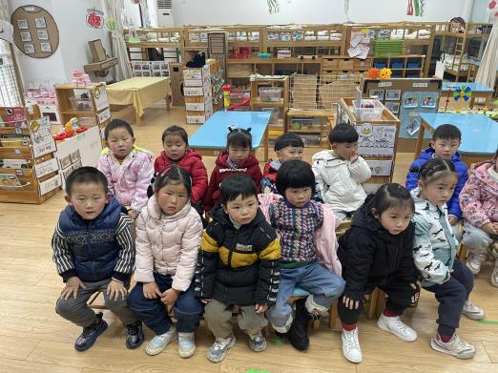

生活活动篇

今日午餐：虾仁鸡蛋，清炒双脆，生菜粉丝汤；点心：咸粥

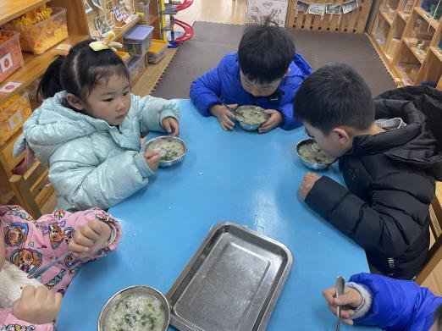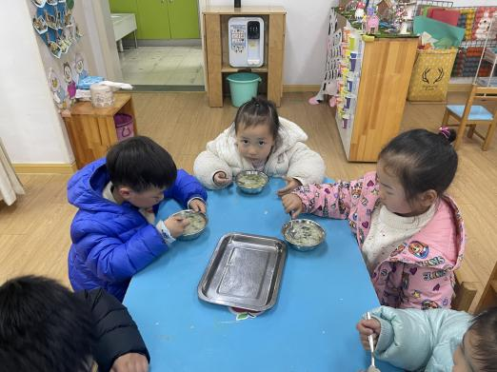

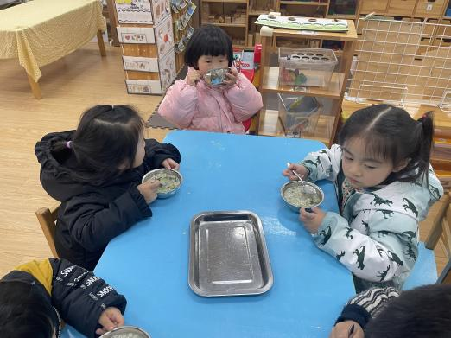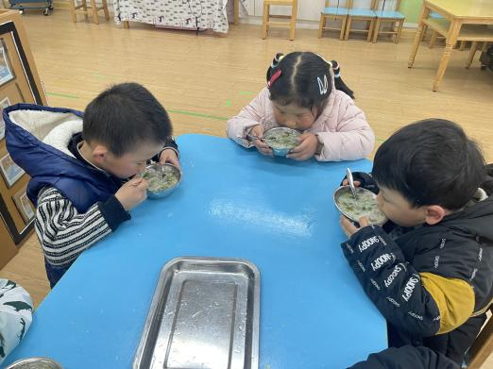

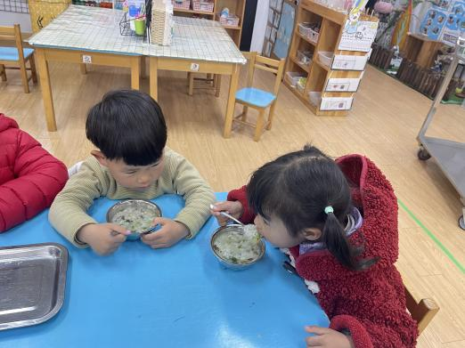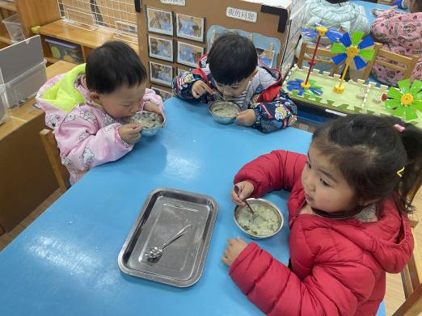

本周内容回顾：

语言：迎春花

科学：桃花

美术：迎春花

数学：这是我的家

社会：我叫轻轻

大自然是一位最神奇的“魔术师”，它把春天变得五颜六色。幼儿只有置身于春天的自然景物之中，才能真切感知春天，才能产生相应的情绪、情感体验。幼儿观察大自然的变化，培养观察的兴趣，并用多种方式来表现春天花草树木的特征。

温馨提示

最近天气温差较大，小朋友们容易感冒咳嗽，爸爸妈妈要及时给小朋友增减衣物哦，请假在家休息的小朋友要及时照顾好自己的身体，多喝水哦！

大家可以利用周末时间带孩子出去寻找春天哦！

今天不开展全托不延时班，请各位安排好工作，按时来接宝贝哦！